Отчет о работе за 2022 год депутата Воронежской городской Думы, избранного по единому избирательному округу
Чекмарева Артема Витальевича
Работа в Воронежской городской Думе

Чекмарев Артем Витальевич 13 сентября 2020 года был избран депутатом Воронежской городской Думы пятого созыва по единому избирательному округу от избирательного объединения «Региональное отделение ВСЕРОССИЙСКОЙ ПОЛИТИЧЕСКОЙ ПАРТИИ «РОДИНА» в Воронежской области».
Является заместителем председателя постоянной комиссии по жилищно-коммунальному хозяйству, дорожному хозяйству и благоустройству, входит в состав постоянной комиссии по бюджету, экономике, планированию, налоговой политике и инвестициям.
В своей деятельности в постоянных профильных комиссиях Артем Витальевич руководствуется исключительно наказами избирателей. Принимая решение о том, каким образом проголосовать за тот или иной вопрос, предварительно происходит общее обсуждение с жителями города, гражданскими активистами и общественными организациями. Так, с учетом многочисленных обращений граждан по вопросу неудовлетворительного состояния дорожного покрытия, совместно с председателем постоянной комиссии по жилищно-коммунальному хозяйству, дорожному хозяйству и благоустройству был рассмотрен вопрос о необходимости включения особенно проблемных участков в перечень улиц, нуждающийся в ремонте дорожного покрытия, в целях последующей проработки вопроса.

Работа в избирательном округе
Общественная деятельность Артема Витальевича в 2022 году была непосредственно связана с поздравлениями с государственными и профессиональными праздниками жителей города и коллективов различных предприятий, с организацией и активным участием в мероприятиях по благоустройству и облагораживанием городской среды. Год выдался непростым и очень насыщенным на разного рода события.
О некоторых направлениях работы и некоторых событиях:
Весной 2022 года началось активное взаимодействие с Департаментом промышленности и транспорта Воронежской области по поводу улучшения транспортного обслуживания и выработки предложений по развитию автобусного сообщения. В частности, Артемом Витальевичем были направлены обращения о необходимости введения в действие новой схемы следования общественного транспорта в поселке Александровка Новоусманского муниципального района Воронежской области, организации остановочных пунктов.
В марте 2022 года была взята на контроль экологическая обстановка, сложившаяся в парке «Танаис». В том числе в рамках решения данного вопроса были задействованы управления администрации городского округа город Воронеж и МКП «ЭкоЦентр».
В рамках исполнения наказов избирателей Артем Витальевич направлял денежные средства на организацию освещения в ТОС «Федяевский», текущий ремонт в МБОУ СОШ № 91, МБОУ СОШ № 14, МБОУ СОШ № 84, МБОУ Лицей №7 и МБДОУ «Детский сад № 119», приобретение оборудования для МБОУЛ «ВУВК им. А.П. Киселева», МБДОУ «Детский сад комбинированного вида № 167» и на приобретение расходных материалов для МБОУ СОШ № 14.
В течение 2022 года Артем Витальевич уделял особое внимание учреждениям, в том числе оказывал ежемесячную помощь детским домам, школам-интернатам, социальным приютам для детей и подростков и иным учреждениям. Помощь оказывалась и начинающим спортсменам. Детской футбольной школе им. Г.В. Семина ежемесячно выделялась материальная помощь, также оказано содействие в организации ежеквартального детского футбольного турнира «Дети Родины».
В мае, в преддверии Дня Великой Победы, 8 мая визит был осуществлён по нескольким адресам, где проживают ветераны Великой Отечественной войны.
В августе 2022 года при активном содействии Артема Витальевича во дворе дома № 107 на ул. Хользунова, появилось граффити с изображением персонажей «Союзмультфильма».
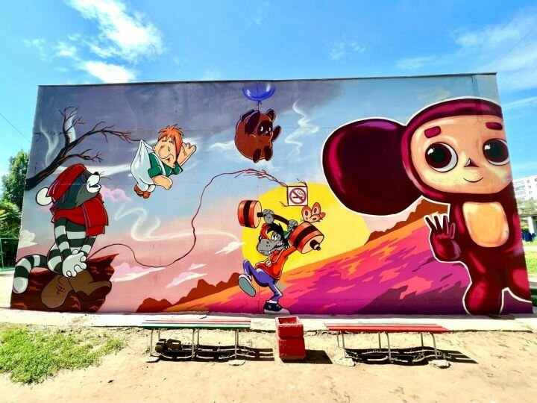
Артем Витальевич оказывал активное содействие и поддержку школам. Осенью 2022 года в учебном кабинете МБОУ СОШ № 87 были установлены пластиковые окна, а в МБОУ СОШ № 103в целях исполнения наказов избирателей были направленные денежные средства на проведение текущего ремонта. На контроле находится вопрос об обустройстве автобусных карманов для обеспечения муниципальными маршрутами регулярных перевозок и маршрутов для перевозки детей в МБОУ СОШ № 84.
В конце года была организована поездка для детей военнослужащих и мобилизованных граждан на новогоднюю программу в резиденцию Деда Мороза в Нелже. Помимо прочего оказано содействие в организации работы гуманитарной миссии по продовольственному и медицинскому обеспечению на территориях освобожденной Украины (Херсонская область), что позволило обеспечить безопасное функционирование Центра гуманитарной помощи в городе Херсон.
В течение года в рамках исполнения наказов избирателей Артем Витальевич направлял денежные средства на текущий ремонт в МБОУ СОШ № 87, МБОУ СОШ № 92, МБОУ СОШ № 84, МБОУ Лицей №7 и МБОУ Лицей №4, приобретение оборудования для МБДОУ «Детский сад № 119» и МБДОУ «Детский сад № 153», хозяйственные расходы для МБОУ СОШ № 102.
Информацию о деятельности Артема Витальевича можно узнать в его социальных сетях.
- Инстаграм - https://instagram.com/a.chekmarev36

- Вконтакте - https://vk.com/chekmarev36

Связаться с Депутатом возможно как через электронную приемную на сайте Воронежской городской Думы http://gorduma-voronezh.ru , так и через следующие адреса электронных почт:
a.chekmarev36@mail.ru
di.alex.01@mail.ru

